프로젝트 계획서

<Pigeon>

- 변 경 이 력 -

일자 | 버전 | 변경 내역 | 작 성 자
2017-05-03 | V1 | 작성 | 김승현

- 목 차 -
1. 프로젝트 개요 - 3 -
1.1 목적 - 3 -
1.2 주요 일정 - 3 -
1.3 조직 - 4 -
1.3.1 조직도 - 4 -
1.3.2 역할 및 책임 - 4 -
1.4 생명주기 모델 - 5 -
1.5 도구 - 5 -
2. 규모 산정 - 6 -
2.1 WBS(Work Breakdown Structure) - 6 -
3. 일정 - 7 -
4. 산출물 관리 - 8 -
5. 위험 관리 계획 - 9 -

프로젝트 개요

목적
- 이 프로젝트는 대학생들을 목표로 한 과목별 To do List 관리 프로그램을 만드는 프로젝트이다.
- 대학생들(사용자들)은 프로그램을 이용하여 자신이 지정한 과목에 해야 할 일들을 작성할 수 있어야 하고, D-day에 따른 일정 관리를 할 수 있어야 한다.
- 추가적으로 일의 중요도를 표시할 수 있어야 하고, 끝난 일인지 진행 중인 일인지 구분할 수 있어야 한다.

- 이 프로젝트의 목적은 제작한 프로그램을 통해 대학생들이 그들의 일정을 보다 수월하게 관리 할 수 있게 돕는 것이다.

주요 일정

단계 | 일정 | 산출물
요구사항 분석 | ~4/28 | 요구사항 명세서(doc)
프로젝트 계획 | ~5/10 | 프로젝트 계획서(doc)  요구사항 등록(Redmine)
설계 | ~5/22 | 프로젝트 설계서(ppt)
구현 | ~5/24 | 인터페이스가 구현된 코드(java)
구현 | ~6/2 | 구현된 프로그램(java)
테스팅 | ~6/7 | 테스트 케이스 작성(xlsx)  결함 관리 (Redmine)  테스트 결과 보고서(doc)
완료 | ~6/9 | -
발표 | 6/12 | 발표 자료(ppt)

조직

조직도
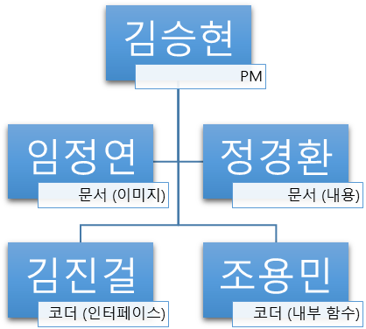

역할 및 책임
팀원 | 역할 | 책임
김승현 | PM | 프로젝트 매니저
김진걸 | 코더 | 코드 내 인터페이스 담당
조용민 | 코더 | 코드 내 함수 담당
임정연 | 문서 작성 | 문서 내 도표나 그림 담당
정경환 | 문서 작성 | 문서 내 내용 담당

생명주기 모델

폭포수 모델(Waterfall Model)
순차적으로 소프트웨어를 개발하는 전형적인 모델로 요구사항 문석, 설계, 구현, 테스팅, 유지보수 순으로 순차적 접근합니다.
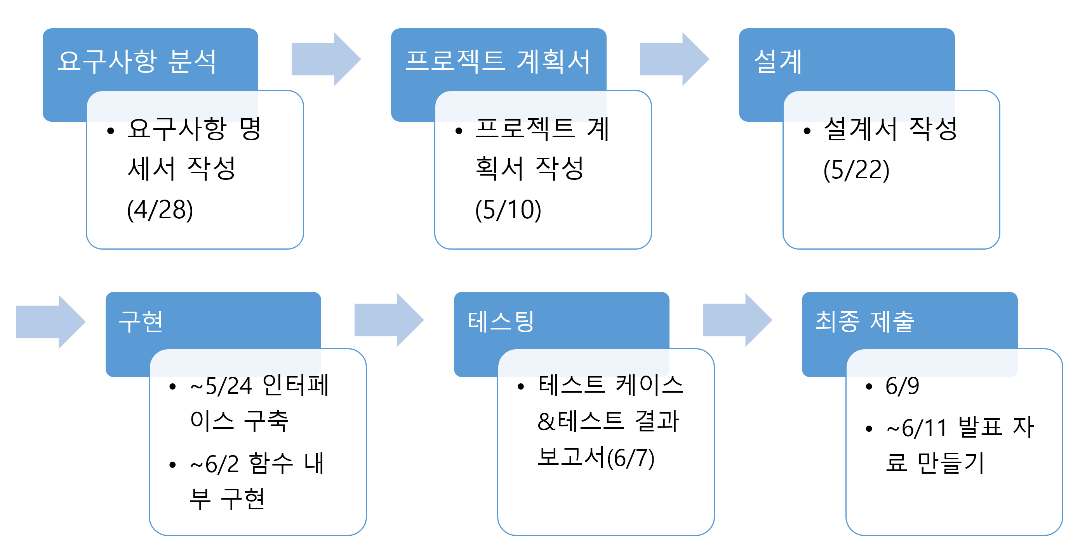

도구

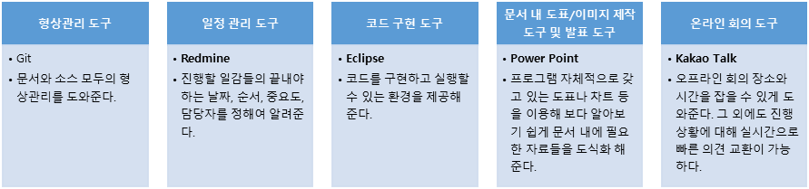

규모 산정
WBS를 작성하고, 각 작업에 소요되는 기간을 계산한다.

WBS(Work Breakdown Structure)

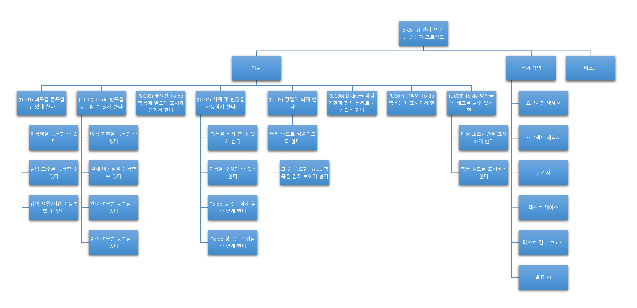

일정

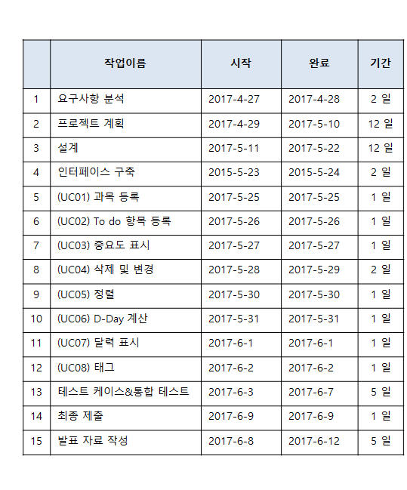
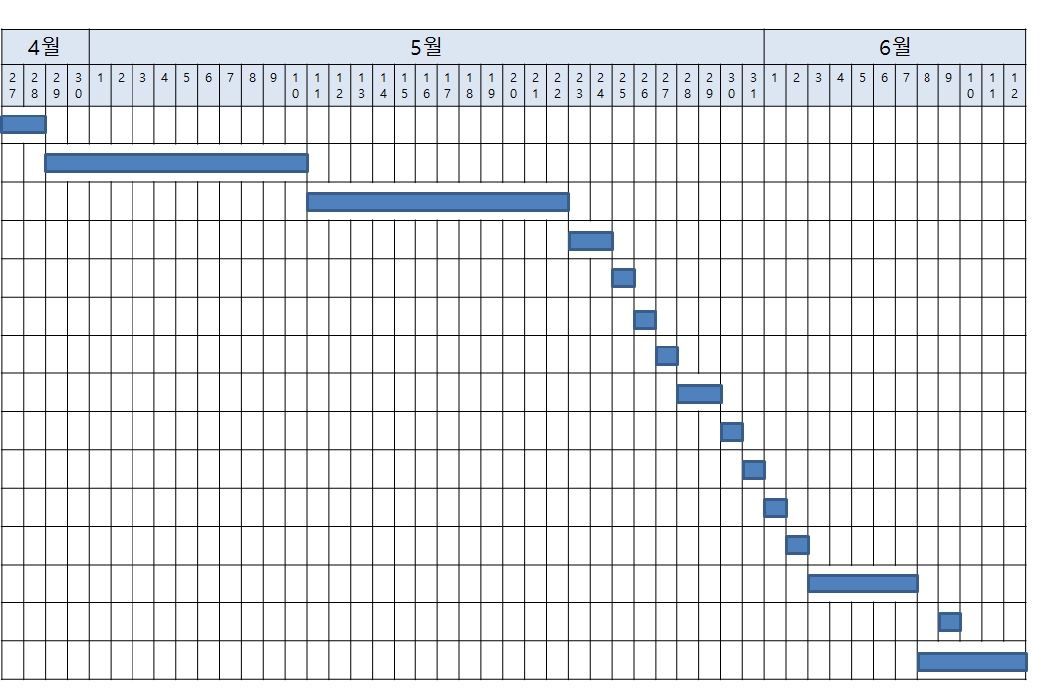

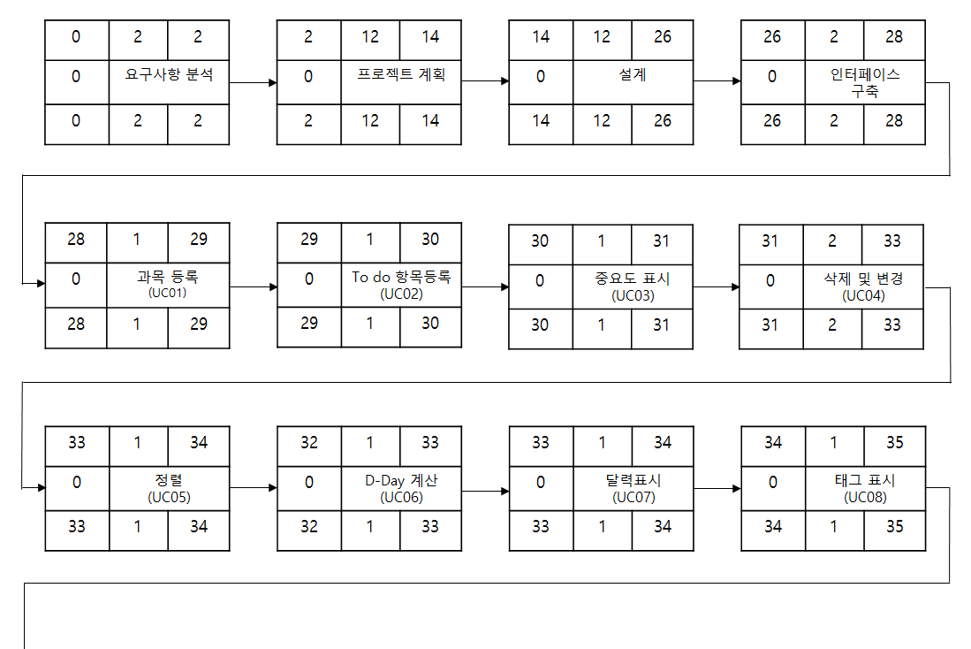

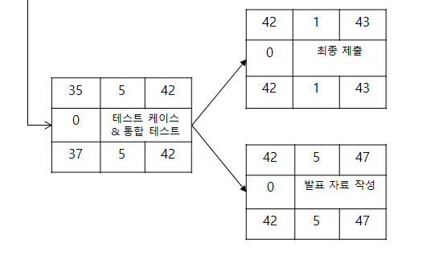

산출물 관리
1. 서류
Git Commit
- #서류명(ex. #프로젝트 계획서_9_pigeon.doc)
#변경된 페이지 번호(ex. #9,10,17p)
#변경된 내용 or 작성한 내용(ex.#산출물 관리 내용 변경, 작성)
#추가로 알려야할 사항(ex. #새로운 폴더 만들었습니다.)
저장 장소
- ~/SE2017_9_pigeon/doc/(각 서류에 맞는 폴더 디렉터리)
(if 해당된 파일이 없을 경우 새로운 폴더를 만들고 commit에 보고할 것)
파일명
- 수정 요일_이름_9_pigeon.확장자

2. 프로그램(코드)
Git Commit
- #코드 (ex. #test_cal.java)
#변경된 코드 줄(ex. #8, 10~17번째 줄)
#변경된 내용 or 새로 작성한 내용(ex. #계산 구현했습니다. 8번째 조건문 수정)
#추가로 알려야 할 사항
저장장소
- ~/SE2017_9_pigeon/src/main/java/se/smu/(각 코드에 맞는 폴더 디렉터리)
파일명
- 코드명.확장자
- 코드는 변경하는 일이 비일비재함으로 파일명 규칙을 최대한 간소화하며 수정된 또는 작성한 코드 위에 //수정요일, 작성자, 간단한 코드 설명을 작성한다.

*Commit할 경우 카카오톡으로 1차적으로 commit내용을 공지하여 빠르게 공유 가능하게 한다.

위험 관리 계획
프로젝트 수행 중에 발생할 위험을 식별하고, 이를 대처하기 위한 방안을 기술한다.

위험 요소 | 가능성 | 영향도 | 대처 방안

